Извещение
об отборе претендентов на право включения в схему размещения нестационарных торговых объектов на территории Уссурийского городского округа и участие в аукционе

Управление экономического развития администрации Уссурийского городского округа, именуемое в дальнейшем Уполномоченный орган, сообщает о проведении отбора претендентов на право включения в схему размещения нестационарных торговых объектов на территории Уссурийского городского округа (далее - Схема) и проведении закрытого аукциона.

1. Наименование, место нахождения, почтовый адрес, адрес электронной почты и номер контактного телефона Уполномоченного органа: управление экономического развития администрации Уссурийского городского округа, 692519, Приморский край, г. Уссурийск, ул. Ленина, д. 101, адрес электронной почты: torg@adm-ussuriisk.ru, контактный телефон: 8 (4234) 32-07-39 (отдел потребительского рынка).

2. Предмет аукциона с указанием сведений о лотах, согласно номеров мест размещения нестационарных торговых объектов (далее - НТО) в Схеме, утвержденной постановлением администрации Уссурийского городского округа от 27 марта 2015 года № 852 «Об утверждении Схемы размещения нестационарных торговых объектов на территории Уссурийского городского округа» (в редакции постановления администрации Уссурийского городского округа от 21 июня 2019 года № 1415):

Лот № 1 - право на включение хозяйствующего субъекта на свободное место в Схеме по адресному ориентиру:
№  п/п | № в схеме | Место размещения нестационарного торгового объекта (далее НТО) (адресные ориентиры) | Вид НТО | Периоды размещения НТО (для сезонного (временного) размещения) | Специализация НТО | Площадь НТО (кв.м) | Площадь земельного участка для размеще-ния НТО (кв. м.) | Координаты характерных точек границ земельного участка, занятого НТО в местной системе координат
1 | 305 | 20 м на северо-восток от многоквартирного жилого дома г. Уссурийск, ул. Тургенева, 37 | павильон | 5 лет | цветы | 50,0 | 84,0 | 1(Х436672,06-У1401286,94)  2(Х436671,02-У1401282,05)  3(Х436680,81-У1401279,97)  4(Х436681,84-У1401284,86)

Начальная (минимальная) цена лота | 8 725 (восемь тысяч семьсот двадцать пять)рублей 20 копеек

Лот № 2 - право на включение хозяйствующего субъекта на свободное место в Схеме по адресному ориентиру:
№  п/п | № в схеме | Место размещения нестационарного торгового объекта (далее НТО) (адресные ориентиры) | Вид НТО | Периоды размещения НТО (для сезонного (временного) размещения) | Специализация НТО | Площадь НТО (кв.м) | Площадь земельного участка для размеще-ния НТО (кв. м.) | Координаты характерных точек границ земельного участка, занятого НТО в местной системе координат
1 | 306 | примерно в 129 м по направлению на северо-запад от ориентира нежилое здание, расположенного за пределами участка, адрес ориентира: Приморский край, г. Уссурийск, пос. Тимирязевский, ул. Воложенина, 2 Г | павильон | 5 лет | продовольственные товары | 35,0 | 45,0 | 1(Х442025,67-У1399177,09)  2(Х442025,25-У1399182,07)  3(Х442018,69-У1399176,50)  4(Х442018,28-У1399181,49)

Начальная (минимальная) цена лота | 2 247 (две тысячи двести сорок семь) рублей 60 копеек
Лот № 3 - право на включение хозяйствующего субъекта на свободное место в Схеме по адресному ориентиру:
№  п/п | № в схеме | Место размещения нестационарного торгового объекта (далее НТО) (адресные ориентиры) | Вид НТО | Периоды размещения НТО (для сезонного (временного) размещения) | Специализация НТО | Площадь НТО (кв.м) | Площадь земельного участка для размеще-ния НТО (кв. м.) | Координаты характерных точек границ земельного участка, занятого НТО в местной системе координат
1 | 1 | по ул. Калинина, 54, в г. Уссурийске | палатка | 3 года | мороженое, прохладительные напитки | 4 | 6 | 1(Х434702,93-У1399891,31)  2(Х434700,88-У1399891,34)  3(Х434700,84-У1399889,02)  4(Х434702,89-У1399888,99)  1(Х434702,93-У1399891,31)

Начальная (минимальная) цена лота | 873 (восемьсот семьдесят три) рубля 84 копейки

Лот № 4 - право на включение хозяйствующего субъекта на свободное место в Схеме по адресному ориентиру:
№  п/п | № в схеме | Место размещения нестационарного торгового объекта (далее НТО) (адресные ориентиры) | Вид НТО | Периоды размещения НТО (для сезонного (временного) размещения) | Специализация НТО | Площадь НТО (кв.м) | Площадь земельного участка для размеще-ния НТО (кв. м.) | Координаты характерных точек границ земельного участка, занятого НТО в местной системе координат
1 | 2 | ул. Краснознаменная –ул. Тимирязева (прилегающая территория к торговому ряду) в г. Уссурийске | палатка | 3 года | мороженое, прохладительные напитки | 4 | 6 | 1(Х434710,70-У1400009,09)  2(Х434708,58-У1400009,17)  3(Х434708,50-У1400006,91)  4(Х434710,62-У1400006,83)  1(Х434710,70-У1400009,09)

Начальная (минимальная) цена лота | 873 (восемьсот семьдесят три) рубля 84 копейки

Лот № 5 - право на включение хозяйствующего субъекта на свободное место в Схеме по адресному ориентиру:
№  п/п | № в схеме | Место размещения нестационарного торгового объекта (далее НТО) (адресные ориентиры) | Вид НТО | Периоды размещения НТО (для сезонного (временного) размещения) | Специализация НТО | Площадь НТО (кв.м) | Площадь земельного участка для размеще-ния НТО (кв. м.) | Координаты характерных точек границ земельного участка, занятого НТО в местной системе координат
1 | 8 | по ул. Калинина, 48 в г. Уссурийске | палатка | 3 года | мороженое, прохладительные напитки | 4 | 6 | 1(Х434591,99-У1399852,91)  2(Х434589,80-У1399852,14)  3(Х434590,35-У1399850,58)  4(Х434592,53-У1399851,36)  1(Х434591,99-У1399852,91)

Начальная (минимальная) цена лота | 873 (восемьсот семьдесят три) рубля 84 копейки

Лот № 6 - право на включение хозяйствующего субъекта на свободное место в Схеме по адресному ориентиру:
№  п/п | № в схеме | Место размещения нестационарного торгового объекта (далее НТО) (адресные ориентиры) | Вид НТО | Периоды размещения НТО (для сезонного (временного) размещения) | Специализация НТО | Площадь НТО (кв.м) | Площадь земельного участка для размеще-ния НТО (кв. м.) | Координаты характерных точек границ земельного участка, занятого НТО в местной системе координат
1 | 9 | по ул. Некрасова (прилегающая территория к шахматному клубу) в г. Уссурийске | палатка | 3 года | мороженое, прохладительные напитки | 4 | 6 | 1(Х435434,89-У1399283,19)  2(Х435432,95-У1399283,66)  3(Х435434,48-У1399281,71)  4(Х435434,43-У1399281,25)  1(Х435434,89-У1399283,19)

Начальная (минимальная) цена лота | 729 (семьсот двадцать девять) рублей 12 копеек

Лот № 7 - право на включение хозяйствующего субъекта на свободное место в Схеме по адресному ориентиру:
№  п/п | № в схеме | Место размещения нестационарного торгового объекта (далее НТО) (адресные ориентиры) | Вид НТО | Периоды размещения НТО (для сезонного (временного) размещения) | Специализация НТО | Площадь НТО (кв.м) | Площадь земельного участка для размеще-ния НТО (кв. м.) | Координаты характерных точек границ земельного участка, занятого НТО в местной системе координат
1 | 56 | ул. Пролетарская, 89 (20 м. на юго-запад от жилого дома) в г. Уссурийске | авто-лавка | 3 года | яйцо | 15 | 20 | 1(Х436093,02-У1399300,33)  2(Х436093,75-У1399305,28)  3(Х436090,79-У1399305,72)  4(Х436090,05-У1399300,77)  1(Х436093,02-У1399300,33)

Начальная (минимальная) цена лота | 2 913(две тысячи девятьсот тринадцать)рублей 00 копеек

Лот № 8 - право на включение хозяйствующего субъекта на свободное место в Схеме по адресному ориентиру:
№  п/п | № в схеме | Место размещения нестационарного торгового объекта (далее НТО) (адресные ориентиры) | Вид НТО | Периоды размещения НТО (для сезонного (временного) размещения) | Специализация НТО | Площадь НТО (кв.м) | Площадь земельного участка для размеще-ния НТО (кв. м.) | Координаты характерных точек границ земельного участка, занятого НТО в местной системе координат
1 | 76 | Реконструкция участка общественного исторического центра по ул. Тимирязева-Калинина в г. Уссурийске. | лоток № 3 | 3 года | непродовольственные товары | 6 | 10 | 1(Х434703,78-У1399976,58)  2(Х434703,91-У1399979,36)  3(Х434701,95-У1399979,45)  4(Х434700,60-У1399978,28)  5(Х434701,93-У1399976,67)

Начальная (минимальная) цена лота | 1 456 (одна тысяча четыреста пятьдесят шесть) рублей 44 копейки

Лот № 9 - право на включение хозяйствующего субъекта на свободное место в Схеме по адресному ориентиру:
№  п/п | № в схеме | Место размещения нестационарного торгового объекта (далее НТО) (адресные ориентиры) | Вид НТО | Периоды размещения НТО (для сезонного (временного) размещения) | Специализация НТО | Площадь НТО (кв.м) | Площадь земельного участка для размеще-ния НТО (кв. м.) | Координаты характерных точек границ земельного участка, занятого НТО в местной системе координат
1 | 47 | по ул.Артемовская, 1Б в г. Уссурийске | павильон | 3 года | продовольственные товары | 21,7 | 90 | 1(Х439307,19-У1394173,28)  2(Х439302,68-У1394180,36)  3(Х439293,76-У1394174,73)  4(Х439298,18-У1394167,43)  1(Х439307,19-У1394173,28)

Начальная (минимальная) цена лота | 7 426 ( семь тысяч четыреста двадцать шесть) рублей 32 копейки

Лот № 10 - право на включение хозяйствующего субъекта на свободное место в Схеме по адресному ориентиру:
№  п/п | № в схеме | Место размещения нестационарного торгового объекта (далее НТО) (адресные ориентиры) | Вид НТО | Периоды размещения НТО (для сезонного (временного) размещения) | Специализация НТО | Площадь НТО (кв.м) | Площадь земельного участка для размеще-ния НТО (кв. м.) | Координаты характерных точек границ земельного участка, занятого НТО в местной системе координат
1 | 75 | Реконструкция торгового ряда по ул. Тимирязева в г. Уссурийске | лоток № 9 | 3 года | непродовольственные товары | 6 | 10 | 1(Х434702,78-У1399997,90)  2(Х434701,48-У1399999,21)  3(Х434699,49-У1399999,23)  4(Х434699,47-У1399997,32)  5(Х434700,82-У1399996,04)

Начальная (минимальная) цена лота | 1 456 (одна тысяча четыреста пятьдесят шесть) рублей 44 копейки

Лот № 11 - право на включение хозяйствующего субъекта на свободное место в Схеме по адресному ориентиру:
№  п/п | № в схеме | Место размещения нестационарного торгового объекта (далее НТО) (адресные ориентиры) | Вид НТО | Периоды размещения НТО (для сезонного (временного) размещения) | Специализация НТО | Площадь НТО (кв.м) | Площадь земельного участка для размеще-ния НТО (кв. м.) | Координаты характерных точек границ земельного участка, занятого НТО в местной системе координат
1 | 74 | Реконструкция торгового ряда по ул. Тимирязева-Калинина в г. Уссурийске. | лоток № 4 | 3 года | непродовольственные товары | 6 | 10 | 1(Х434701,96-У1399979,45)  2(Х434700,10-У1399981,43)  3(Х434698,68-У1399980,10)  4(Х434698,61-У1399978,36)  5(Х434700,60-У1399978,28)

Начальная (минимальная) цена лота | 1 456 (одна тысяча четыреста пятьдесят шесть) рублей 44 копейки

Картографический материал с изображением мест размещения НТО с указанием координат характерных точек границ земельного участка в местной системе координат МСК-25, согласно сведений о лотах прилагается.
3. Размер задатка на участие в аукционе на право включения в Схему установлен в размере 100% от начальной (минимальной) цены лота и составляет:
Лот № 1 - 8 725 (восемь тысяч семьсот двадцать пять)рублей 20 копеек;
Лот № 2 - 2 247 (две тысячи двести сорок семь) рублей 60 копеек;
Лот № 3 - 873 (восемьсот семьдесят три) рубля 84 копейки;
Лот № 4 - 873 (восемьсот семьдесят три) рубля 84 копейки;
Лот № 5 - 873 (восемьсот семьдесят три) рубля 84 копейки;
Лот № 6 - 729 (семьсот двадцать девять) рублей 12 копеек;
Лот № 7 - 2 913(две тысячи девятьсот тринадцать)рублей 00 копеек;
Лот № 8 - 1 456 (одна тысяча четыреста пятьдесят шесть) рублей 44 копейки;
Лот № 9 - 7 426 ( семь тысяч четыреста двадцать шесть) рублей 32 копейки;
Лот № 10 - 1 456 (одна тысяча четыреста пятьдесят шесть) рублей 44 копейки;
Лот № 11 - 1 456 (одна тысяча четыреста пятьдесят шесть) рублей 44 копейки.
В извещении используются следующие термины и определения:
Заявитель - хозяйствующий субъект, имеющий намерение разместить НТО на территории Уссурийского городского округа и подавший заявление о включении в Схему (далее - Заявитель).
Заявление - заявление о включении в Схему хозяйствующего субъекта (далее – Заявление).
Претендент - заявитель, допущенный Уполномоченным органом для участия в аукционе (далее - Претендент).
Победитель аукциона – Претендент, предложивший наиболее высокую цену за право включения хозяйствующего субъекта в Схему либо Претендент, которому предоставлено преимущественное право при предложении равной цены (далее - Победитель).
Заявитель вносит задаток одним платежом на следующие реквизиты:
Получатель: (Администрация Уссурийского городского округа, л/с 05203014160) ИНН 2511004094, КПП 251101001, ОГРН 1022500859600, ОКТМО 05723000, ОКПО 04020821, р/счет 40302810605073000127, Дальневосточное ГУ Банка России по Приморскому краю, г. Владивосток, БИК 040507001.
Назначение платежа: «задаток за право участия в аукционе на право включения в схему размещения нестационарных торговых объектов по лоту №____ (указать номер лота)»
Задаток должен поступить на вышеуказанный счет администрации Уссурийского городского округа в срок не позднее 17 июля 2019 года и считается внесенным с даты поступления всей суммы задатка на указанный счет.
Задаток, не поступивший на счет в срок и в размере, установленный в извещении об аукционе, считается невнесенным. Неподтверждение поступления денежных средств на счет администрации Уссурийского городского округа в срок и в размере, установленном в извещении об аукционе, является основанием для отказа в признании заявителя Претендентом.

Документом, подтверждающим поступление задатка на участие в аукционе на счет, указанный в извещении, является платежное поручение с отметкой банка плательщика об исполнении поручения.

В случае если Заявитель не признан Претендентом, Уполномоченный орган обеспечивает перечисление задатка на счет Заявителя, указанный в платежном поручении, в течение 5 (пяти) банковских дней с даты подписания протокола о признании Заявителя Претендентом.

В случае отзыва Претендентом Заявления в срок до 18 июля 2019 года, поступивший от Претендента задаток подлежит возврату на счет Заявителя, указанный в платежном поручении в течение 5 (пяти) банковских дней со дня поступления уведомления об отзыве в Уполномоченный орган.

В случае если Претендент не признан победителем аукциона, Уполномоченный орган перечисляет задаток на расчетный счет Претендента, указанный в платежном поручении, в течение 5 (пяти) банковских дней с момента подписания протокола об итогах аукциона.

Сумма внесенного задатка за право участия в аукционе Победителю не возвращается, а засчитывается в счет цены за право включения в Схему и используется для пополнения доходов бюджета Уссурийского городского округа.
4. Дата и время начала срока подачи заявлений на включение хозяйствующего субъекта в Схему - 28 июня 2019 года в 10 часов 00 минут (время местное).
Дата и время окончания срока подачи заявлений на включение хозяйствующего субъекта в Схему - 05 июля 2019 года в 10 часов 00 минут (время местное).
Заявители направляют Заявление на право включения в Схему по адресному ориентиру, указанному в лотах № 1, № 2, № 3, № 4, № 5, № 6, № 7, № 8, № 9, № 10, № 11 согласно предмету аукциона, в Уполномоченный орган по адресу: г. Уссурийск, ул. Некрасова д. 66, кабинет 110. Режим работы: понедельник – пятница с 09.00 до 18.00 часов, обеденный перерыв с 13.00 до 14.00 часов, выходные дни: суббота и воскресенье.
Заявления, поданные по истечение срока подачи заявлений, рассмотрению не подлежат.
5. Дата, время и место проведения аукциона – 31 июля 2019 года в 11 часов 00 минут по местному времени по адресу: г. Уссурийск ул. Некрасова, д. 66, каб. 323.
Регистрация участников аукциона начинается с 10 часов 30 минут (время местное).
В день проведения аукциона Претендент представляет в комиссию по проведению аукциона и определению победителя на право включения в Схему (далее - Комиссия) в запечатанном конверте предложение о цене за право на включение в Схему. Конверты с предложением о цене регистрируется секретарем Комиссии в месте проведения заседания, при этом, секретарь на конвертах регистрирует точное время подачи предложений, которое подтверждается личной подписью претендента. Время вскрытия конвертов - 11 часов 30 минут (время местное).
Решение Комиссии об определении Победителя оформляется протоколом об итогах аукциона. Один экземпляр протокола комиссии секретарь передает в Уполномоченный орган, второй, не позднее 3 (трех) рабочих дней со дня его подписания, вручает Победителю аукциона лично, или направляет почтовым отправлением с наличием уведомления.
6. Реквизиты счета для перечисления денежных средств - цены, предложенной по результатам аукциона за право на включение в Схему хозяйствующего субъекта:
(Администрация Уссурийского городского округа, л/с 04203014160) ИНН 2511004094, КПП 251101001, ОГРН 1022500859600, ОКТМО 05723000, ОКПО 04020821, р/счет 40101810900000010002. Банк получателя: Дальневосточное ГУ Банка России по Приморскому краю, г. Владивосток, БИК 040507001, КБК 00111705040040060180.
7. Порядок проведения закрытого аукциона и определения Победителя на право включения в Схему размещения нестационарных торговых объектов на территории Уссурийского городского округа осуществляется на основании постановления администрации Уссурийского городского округа от 29 декабря 2018 года № 3014-НПА «Об утверждении Порядка проведения закрытого аукциона и определения победителя на право включения в Схему размещения нестационарных торговых объектов на территории Уссурийского городского округа» (далее - Постановление). Постановление размещено в свободном доступе на сайте администрации Уссурийского городского округа - www. adm-ussuriisk.ru, в разделе «Муниципальные правовые акты».
Со дня опубликования в официальных средствах массовой информации и размещения на официальном сайте администрации Уссурийского городского округа в сети Интернет извещения, Уполномоченный орган, на основании Заявления, поданного в письменной форме, обязан предоставить такому лицу возможность ознакомления с документацией о предмете аукциона. Дата начала проведения разъяснений участникам аукциона положений аукциона - 28 июня 2019 года , дата окончания - 18 июля 2019 года.
Документация о проведении аукциона предоставляется ежедневно в указанный период в рабочие дни: понедельник – пятница с 09.00 до 18.00 часов, обеденный перерыв с 13.00 до 14.00 часов, время местное по адресу: г. Уссурийск, ул. Некрасова, д. 66 кабинет 110, телефон: 8(4234) 32-07-39.

Приложение
Лот № 1
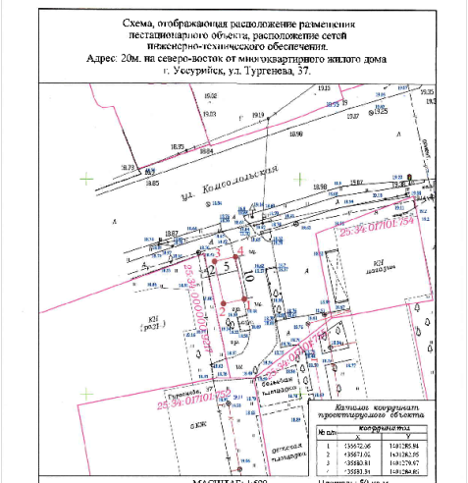

Лот № 2
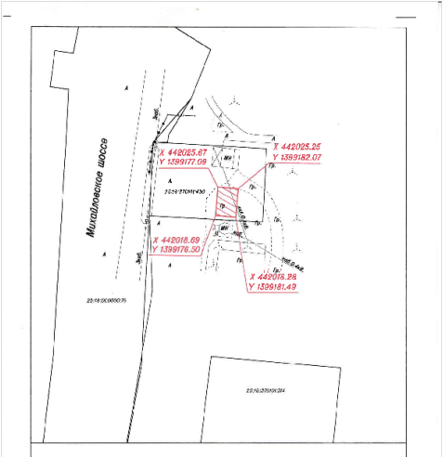

Лот № 3
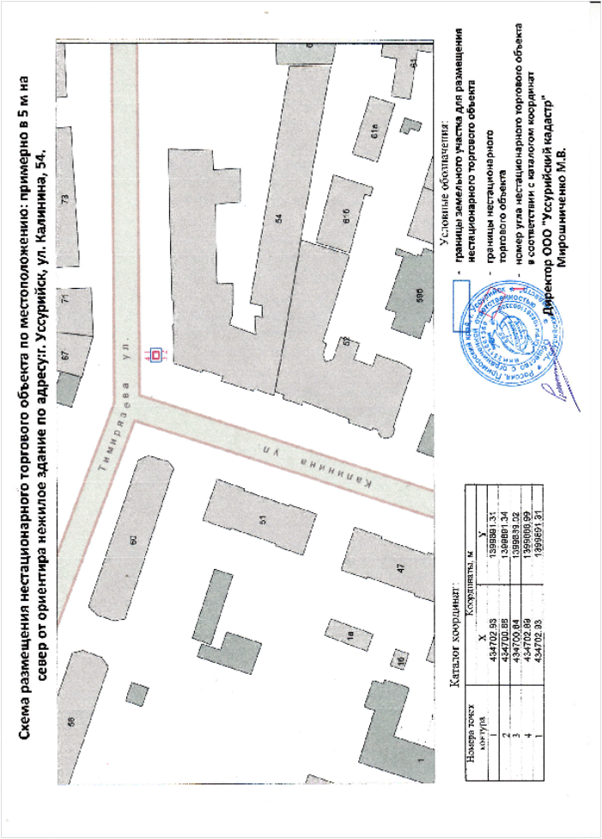

Лот № 4
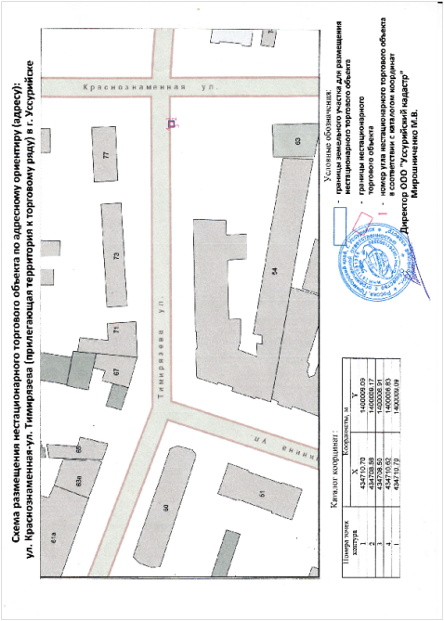
Лот № 5
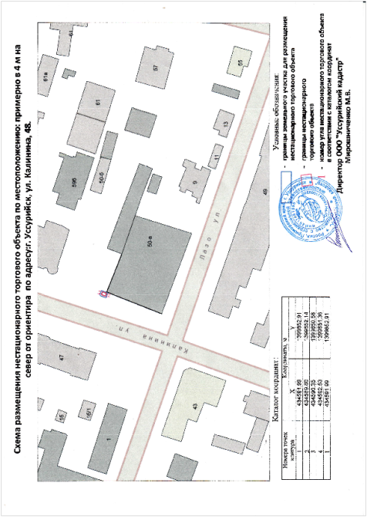
Лот № 6
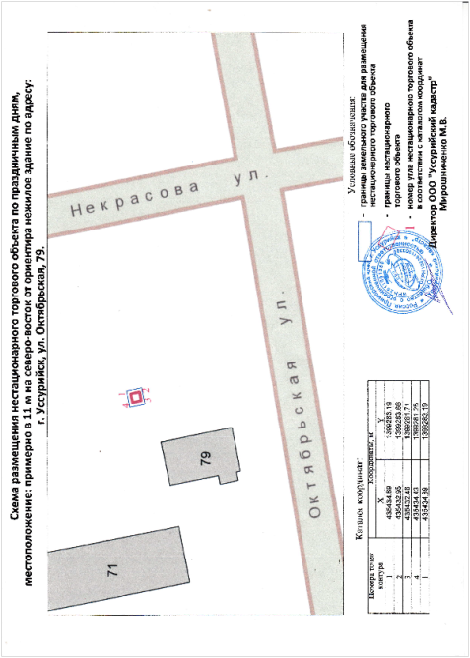
Лот № 7
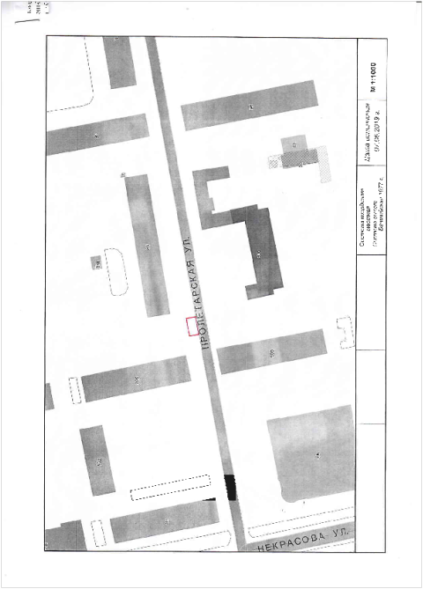
Лот № 8
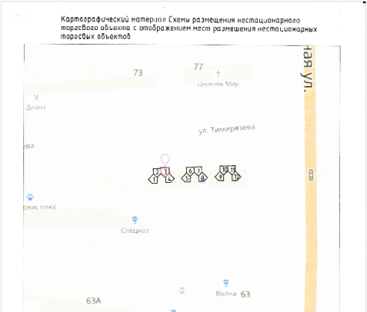
Лот № 9

Лот № 10
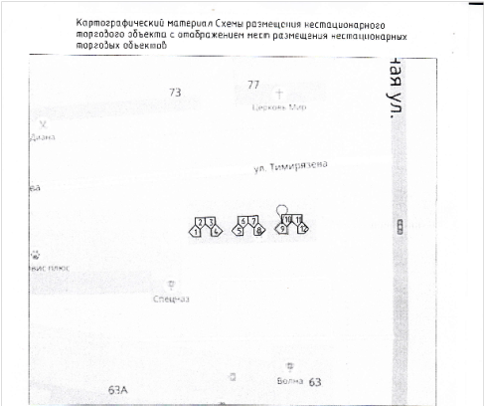

Лот № 11
